COLEGIO EMILIA RIQUELME GRADO 5°
GUÍAS DE APRENDIZAJE EN CASA LENGUA CASTELLANA
SEMANA NOVIEMBRE 3 AL 6 PERIODO IV
:::::::::::::::::::::::::::::::::::::::::::::::::::::::::::::::::::::::::::::::::::::::::::::::::::::::::::::::::::::::::::::::::::::::::::::::::::::::::::::::::::::::::::::::::::Padres de familia y estudiantes:
Un saludo fraterno y lleno de paz.
Ésta semana las clases virtuales de lengua castellana, sólo serán el martes 3 y viernes 6 de noviembre, ya que el miércoles 4 y jueves 5 estarán las estudiantes desarrollando las PRUEBAS DE TRES EDITORES. Por Lo tanto en esos dos días, sólo tendrán conexión con su directora de grupo.
El correo apinomazo@campus.com.co queda inhabilitado, por favor enviarlos a lenguacastellana5@gmail.com.
El padre de familia que necesite comunicarse por audio o mensaje conmigo puede hacerlo en el siguiente número whatsapp 314 860 95 63.
NOVIEMBRE 3 – CLASE VIRTUAL
TEMA: REFUERZO TEMAS VISTOS
DESEMPEÑOS: Repaso de los temas vistos para reforzar conocimientos adquiridos.
- Taller de repaso y profundización de temas vistos, se desarrolla en clase.
- Explicación de refuerzo de la profesora sobre lo trabajado.
NOVIEMBRE 6 VIERNES – CLASE VIRTUAL
TEMA: LOS CONECTORES
DESEMPEÑOS: Conozco y utilizo las palabras que unen oraciones y párrafos, para darle sentido a mis escritos.
- Explicación de la profesora sobre el tema.
- Video de profundización:
https://www.youtube.com/watch?v=0yK64bAjrOw
- Actividad que se realiza en clase propuesta por el libro págs 90 y 91

TALLER REFUERZO IV PERIODO EN CLASE DEL LUNES
(Se desarrolla virtualmente)

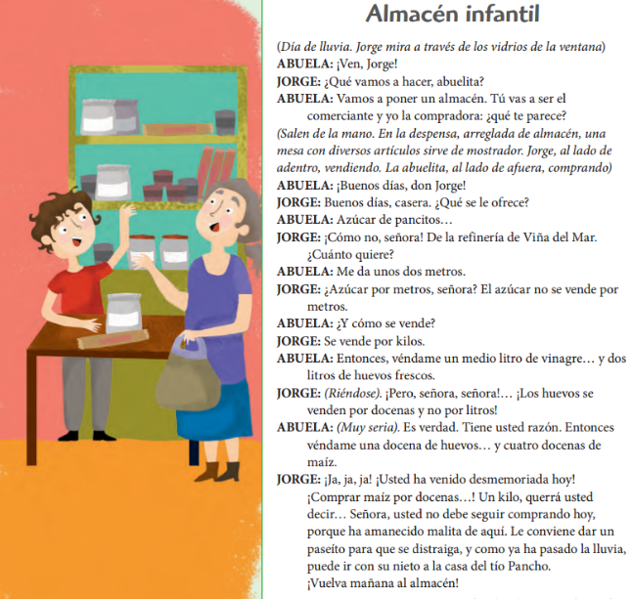
Lee comprensivamente los siguientes textos y después contesta las siguientes preguntas 1, 2 y 3.

- El texto #1 que acabas de leer es:
- Argumentativo
- Narrativo
- Lírico
- Dramático
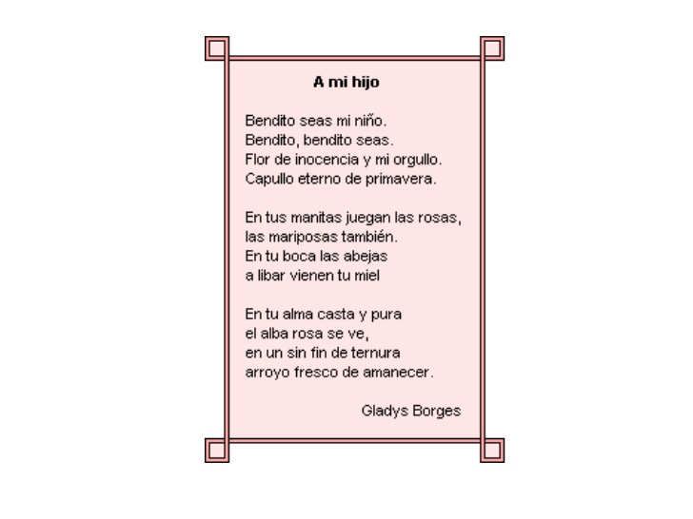

- El texto #2 que acabas de leer es:
- Argumentativo
- Narrativo
- Lírico
- Dramático
- Al observar y comparar los textos anteriores “Almacén Infantil “y “ A mi hijo” encontramos que una característica del texto lírico que lo diferencia del texto dramático es:

- las figuras literarias que uso el texto lírico y la prosa del texto dramático con sus argumentos.
- el tema del texto lírico que trata de hechos fantásticos y el texto dramático que narra eventos de la cotidianidad.
- el texto lírico narra hechos reales y el texto dramático narra hechos fantásticos.
- su estructura que incluye estrofas con versos y rimas; no un guion con acotaciones y diálogos.

La publicidad tiene un mensaje explícito y un implícito analicemos:
IMPLÍCITO
Es el mensaje que no está escrito, sino por detrás, escondido que inferimos o concluimos.
¿Qué me quiere decir?
EXPLÍCITO
Es el que observamos a simple vista: las palabras, las imágenes (fotografías, dibujos, fotomontajes).
Lo que veo y leo

- El mensaje implícito en esta publicidad es:
- el café es mejor tomarlo los lunes
- sólo los lunes se puede tomar café
- el café nos ayuda hacer amigos
- un café ayuda a empezar la semana
- En una empresa que elaboran muebles, una clienta le dice al empleado explicitamente o directamente “Me gustaría que fueran puntuales para la entrega del trabajo”. Implícitamente el mensaje que concluye el empleado es
- en la agencia simpre son puntuales en la entrega del tarabajo.
- en la agencia deben tener más personal para las entregas del trabajo
- en la agencia siempre se tardan demasiado en la entregadel trabajo
- en la agencia no se preocupan por la entrega de los trabajos
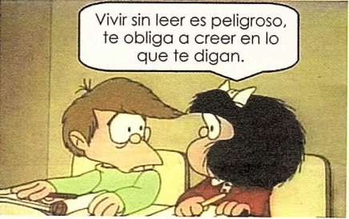
Observa y analiza la siguiente viñeta:

- Detrás de las palabras de Mafalda podemos inferir o concluir que
- quienes lean se ven obligados a tener los argumentos de otros.
- quienes lean podrán defender sus ideas con argumentos ajenos.
- quienes no lean no sabrán que son los argumentos
- quienes lean estarán informados y defenderán sus argumentos.
Observa y analiza la siguiente infografía:
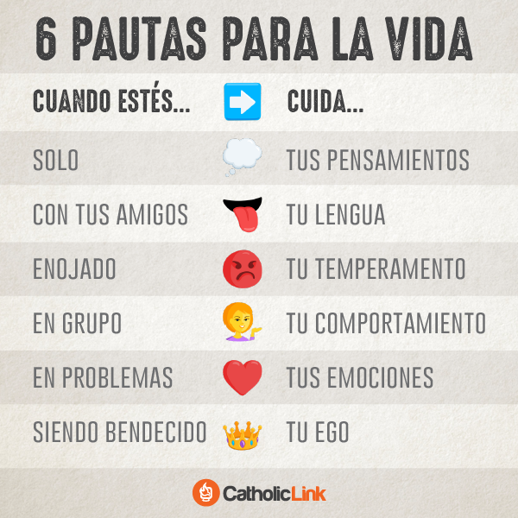

- El texto anterior tiene como propósito fundamental
- Describir algunas situaciones de nuestra vida y su posible adecuado comportamiento.
- Ofrecer información del control personal en diferentes momentos
de la vida.
- Argumentar sobre las emociones y comportamientos de nuestra vida.
- Ofrecer instrucciones de cómo comportarnos adecuadamente en la sociedad.

- Para la elaboración de muchas cosas en la vida cotidiana, se utiliza un proceso ordenado. La elaboración del pan es una de ellas. Organiza los pasos de cómo se elabora el pan. (pasos del 1 al 7)

____Reposar la masa cubriendo con paño húmedo una hora o toda la noche en la nevera.
____Cocinar en horno precalentado a 220°C, unos 40 minutos.
____Mezclar 3.3 g de levadura de panadero con 320 ml de agua tibia.
____Colocar la masa en una bandeja de horno con papel y hacer con un cuchillo unas líneas.
_____Incorporar la levadura a la harina.
_____Volver amasar y darle forma al pan.
_____Amasar 10 minutos, hasta que quede una masa suave y elástica.

